BAB III

METODE PENELITIAN

Metode Penelitian
Metode penelitian menurut Sugiyono (2012), menjelaskan bahwa penelitian merupakan langkah-langkah ilmiah yang digunakan untuk memperoleh data yang relevan dengan tujuan penelitian melalui proses yang terencana, rasional, dan objektif. Oleh karena itu croissant ball dengan filling ubi Cilembu sebagai inovasi produk pangan lokal, digunakan kombinasi metode deskriptif dan metode eksperimen.
Pendekatan deskriptif diterapkan untuk memperoleh gambaran menyeluruh mengenai objek penelitian. Metode ini berfokus pada penguraian kondisi nyata yang diamati tanpa memberikan perlakuan khusus terhadap objek. Metode deskriptif digunakan untuk menjelaskan proses pembuatan, karakteristik produk, serta hasil pengamatan terhadap croissant ball dengan filling ubi Cilembu yang dikembangkan.
Selain itu, penelitian ini juga melibatkan metode eksperimen sebagai upaya untuk memperoleh hasil produk yang optimal. Metode eksperimen memungkinkan peneliti memberikan perlakuan tertentu terhadap objek penelitian dalam kondisi yang terkontrol guna melihat dampak dari perlakuan tersebut.

Tempat dan Waktu Uji Coba

Tempat Uji Coba
Tempat uji coba untuk praktik pengolahan dan kegiatan evaluasi croissant dengan filling ubi Cilembu dilakukan di kitchen pastry Akademi Tata Boga Bandung, yang berlokasi di Jl. Raya Cinunuk No.186, Kecamatan Cileunyi, Kabupaten Bandung, Jawa Barat dan uji coba di rumah berlokasi di Jatinangor, Kab. Sumedang.

Waktu Uji Coba
Selama proses uji coba dilaksanakan beberapa kali terbagi di bulan Desember hingga Januari.
- Uji coba produk pertama dilaksanakan pada tangga 10 Desember 2025
- Uji coba produk kedua dilaksanakan pada tanggal 24 Desember 2025.
- Uji coba produk ketiga dilaksanakan pada tanggal 15 Januari 2026
- Uji coba keempat finalisasi dilaksanakan pada tanggal 27 Januari 2026.

Langkah- Langkan Uji Coba

Persiapan Alat
Langka pertama yang harus disiapkan uji coba pengolahan Inovasi Produk Pangan Lokal: Croissant Ball dengan Filling Ubi Cilembu sebagai Pilihan Hampers Khas Kota Sumedang, yaitu alat yang memadai agar lebih efisien pada saat proses pengolahan produk. Berikut daftar alat yang digunakan dalam produk ini:

Tabel 3. 1
Alat yang Digunakan
No | Nama Alat | Spesifikasi
1 | Oven | Stainless steel
2 | Proofer | Stainless steel
3 | Dough sheeter | Stainless steel
4 | Mixer | Stainless steel
5 | Scale | Stainless steel dan plastik
No | Nama Alat | Spesifikasi
6 | Knife | Stainless steel
7 | Piping bag | Plastik
8 | Baking tray | Aluminium
9 | Cetakan croissant | Stainless steel
10 | Rolling cutter | Stainless steel
11 | Bowl | Stainless steel
12 | Spatula | Silikon food grade
13 | Besek hampers | Anyaman bambu
14 | Pita hampers | Kain
15 | Cooling rack | Stainless steel

Persiapan Bahan
Langkah selanjutnya untuk uji coba pengolahan produk Inovasi Produk Pangan Lokal: Croissant Ball dengan Filling Ubi Cilembu sebagai Pilihan Hampers Khas Kota Sumedang. Berikut daftar bahan yang digunakan dalam produk ini:

Tabel 3. 2
Daftar Bahan yang Digunakan
No | Nama Bahan | Spesifikasi
1 | Tepung terigu protein tinggi | Bogasari
2 | Tepung protein sedang | Bogasari
3 | Ragi instan | Saft instan Gold
4 | Gula pasir | Royal Castor
5 | Susu UHT | Diamond
6 | Bread improver | Baker bonus
7 | Vanilla essence | Ny. Liem
8 | Garam | Kapal
No | Nama Alat | Spesifikasi
9 | Telur ayam | Boiler
10 | Buttersheet | Anchor
11 | Cream cheese | Tatura
12 | Icing sugar | Haan
13 | Whipped cream | Master martini
14 | Ubi Cilembu | Lokal
15 | Gula palem | Palmsuiker

Teknik Perhitungan Analisa Usaha


Perhitungan Variabel Cost


Perhitungan Biaya Tetap (Fixed Cost)


Break Even Point


Operating Income

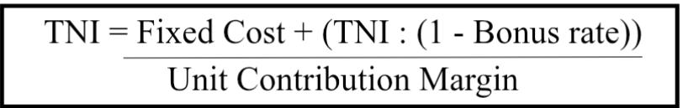
Total Net Income

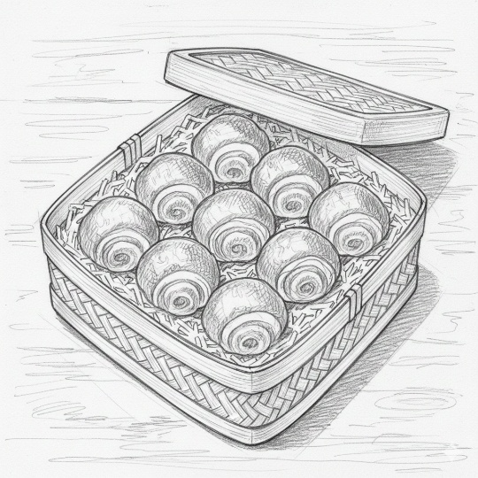
Sketsa Box Hampers
Gambar 3. 1
Sketsa Box Hampers
Gambaran sketsa untuk box dan penampilan dari hampers ini menggunakan besek anyaman bambu yang kuat dan melindungi produk croissant yang di dalamnya, dengan ukuran 20 x 20 dengan isian 9 buah croissant ball. Penggunaan besek anyaman bambu ini sebagai bentuk melestarikan kemasan khas lokal dan membantu sesama UMKM. Besek anyaman bambu ini juga di luarnya dihiasi dengan pita dan hiasan lain untuk menambah estetika dari penampilan hampers tersebut.

